9.3 | iFrames | HCL093
Das iFrame Element wird zum Einbinden von HTML-Seiten oder anderen Inhalten
(z. B. Bilder) verwendet. Dabei werden fremde Quellen eingebunden (von innerhalb oder außerhalb der Site) und auf der eigenen Webseite angezeigt.
HTML | <iframe name="" src="" sandbox=""></iframe>
 | Das <iframe> Element hat folgende Attribute:  height Höhe (CSS wird empfohlen)  width Breite (CSS wird empfohlen)  name Name des iframes (wird benötigt um später über einen Link a href mit dem Attribut target etwas einzubinden).  src Quelle die beim Start gezeigt werden soll.  sandbox Sicherheitseinstellungen:  allow-forms Formularabsendungen sind erlaubt  allow-popups erlaubt Popups  allow-scripts erlaubt Scripting  …
<h1>Österreichische online Tageszeitungen</h1>
<a href="https://www.kurier.at" target="meinIframe">Kurier</a>
<a href="https://www.krone.at" target="meinIframe">KronenZeitung</a>
<a href="https://www.oe24.at" target="meinIframe">oe24.at</a><br>
<iframe height="500" width="300" name="meinIframe"
src="https://derstandard.at/" sandbox="allow-forms"></iframe>
 | Achtung: Manch fremde Websites verhindert die Darstellung in iFrames mit technischen Hilfsmitteln.

 | Einbetten eines YouTube Videos!  1. YouTube.com besuchen und ein Video auswählen  2. Auf TEILEN klicken  3. Auf EINBETTEN klicken  4. Den Quellcode mit dem <iframe> kopieren und in die eigene Webseite einfügen
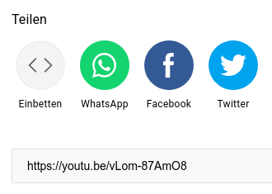 | 

